VARIAZIONE RESIDENZA O FAMIGLIA NEL COMUNE
Per fare una Pratica di Variazione di Residenza o di Famiglia nel Comune il programma aprirà l’interfaccia delle Pratiche, e nel menù a tendina sotto la voce tipo pratica selezionare la Variazione.
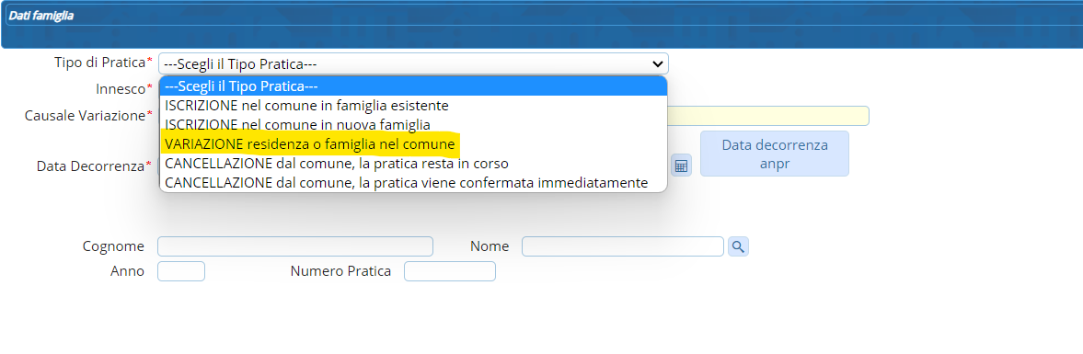
Dopo di che è necessario scegliere l’innesco, la data decorrenza, data variazione, e la Causale Variazione che troveremo sotto la voce → Pratiche di Domicilio con tre possibili opzioni:
- Dichiarazione Variazione Domicilio Nucleo Familiare (ovvero l’intera famiglia, che sia composta da una persona o più, cambia residenza spostandosi in un’altra via all’interno dello stesso comune.)
- Dichiarazione Scissione in Nuova Famiglia (ovvero uno o più componenti di una stessa famiglia o anche di famiglie diverse cambiano residenza spostandosi dalla famiglia attuale, creandone una nuova all’interno dello stesso comune)
- Dichiarazione Scissione in Famiglia Esistente (ovvero uno o più componenti di una stessa famiglia o di famiglie diverse cambiano residenza spostandosi in una famiglia già esistente all’interno dello stesso comune).
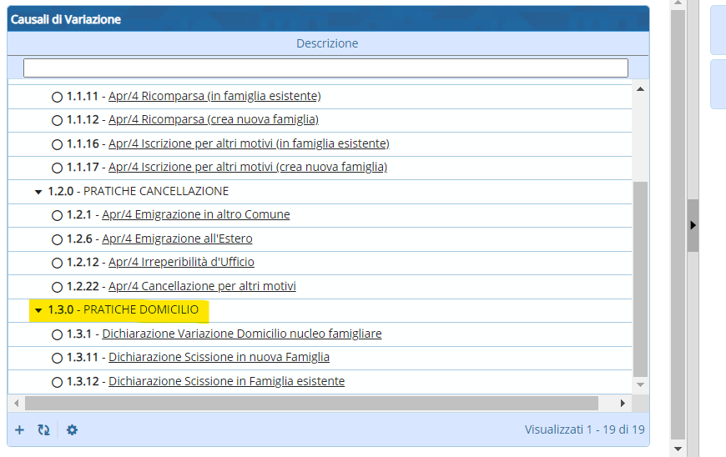
Ad esempio, selezionando il nome della persona il programma lo andrà a cercare nell’ Archivio Unico Soggetti, una volta selezionato → Avanti.
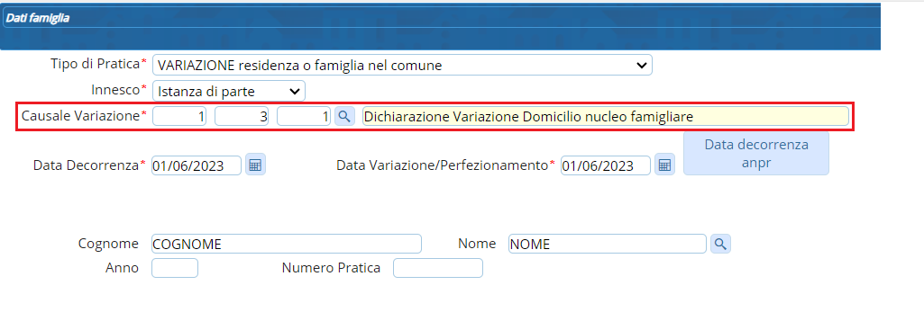
A questo punto appare la schermata con la scheda del mio soggetto (familiari inclusi) con in altro la via attuale di residenza; sotto si richiede la compilazione del campo → Indirizzo Esterno (nuovo), andandolo poi a ricercare tramite lo strumento cerca selezionando poi la nuova via e andando nel tasto → Avanti.
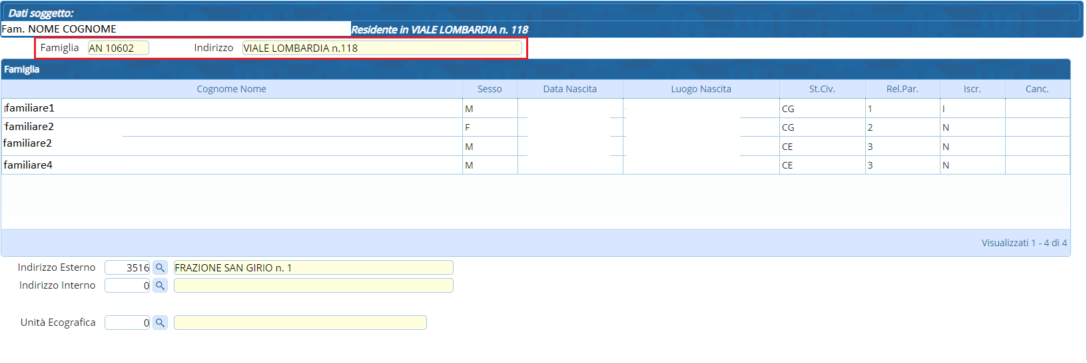
Fatto questo comparirà la scheda per ogni componente della famiglia, da controllare nel caso fosse variato qualche dato cliccando di volta in volta ogni membro; infatti, permette anche di aggiungere vari documenti, carte d’identità ecc… Premere poi → Avanti.
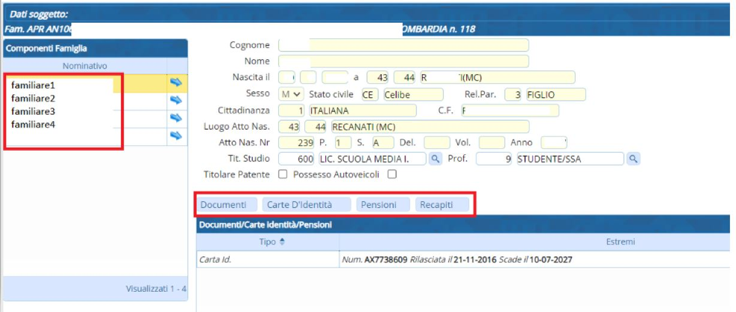
Dopo di che compare l’ultima schermata di riepilogo, con sotto inserita la nuova via, e di nuovo → Avanti.

Infine, presenta tutta la variazione completa, registrando in automatico sia la pratica che l’evento. A questo punto cliccando → Conferma
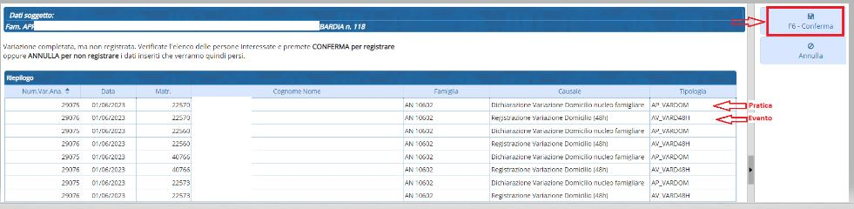
il programma registrerà la variazione sia in APR che in ANPR.
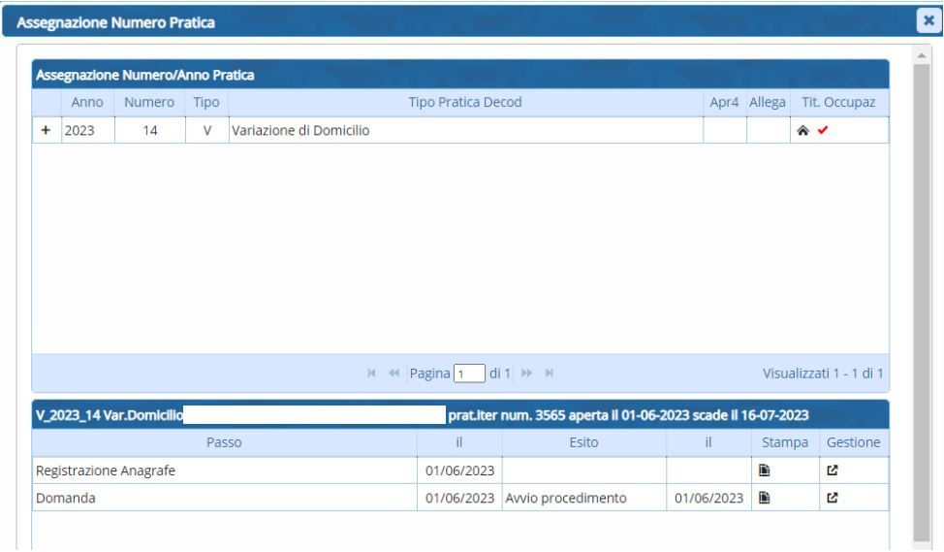
Alla fine, dopo i dovuti accertamenti previsti dalla legge sarà necessario confermare o ripristinare l’Evento.
visualizzazioni.

